УЧЕБНО-МЕТОДИЧЕСКОЕ и МАТЕРИАЛЬНО-ТЕХНИЧЕСКОЕ ОБЕСПЕЧЕНИЕ
(Информатика и ИКТ)

I.ПРОГРАММНО-МЕТОДИЧЕСКОЕ ОБЕСПЕЧЕНИЕ

№ | Название | Кол-во экз.
 | Стандарт основного общего образования | 1
 | Федеральный государственный образовательный стандарт общего образования | 1
 | Федеральный государственный образовательный стандарт начального образования | 1
 | Авторская программа по информатике 5-9 классы Босова Л.Л., Босова А.Ю. БИНОМ. Лаборатория знаний | 1
 | Рабочая программа по информатике основной общеобразовательной школы 5-9 классы. Базовый уровень | 1
 | Авторская программа по информатике и ИКТ Е.П. Бененсон, А.Г. Паутовой «Программы по учебным предметам», М.: Академкнига/учебник , 2011 г. | 1
 | Рабочая программа по Информатике и ИКТ 2-4 классы | 1

II. УЧЕБНО-МЕТОДИЧЕСКИЙ КОМПЛЕКТ

№ | Название (автор, издательство, год издания) | Кол-во
1.  2.  3.  4.  5.  6.  7. | 8-9 классы  Босова Л.Л., Босова А.Ю. Информатика: учебник для 8 класса. БИНОМ. Лаборатория знаний;  Босова Л.Л., Босова А.Ю. Информатика: учебник для 9 класса. БИНОМ. Лаборатория знаний;  Босова Л.Л., Босова А.Ю. Информатика: рабочая тетрадь для 8 класса. БИНОМ. Лаборатория знаний;  Босова Л.Л., Босова А.Ю. Информатика: рабочая тетрадь для 9 класса. БИНОМ. Лаборатория знаний;  Босова Л.Л., Босова А.Ю. Информатика, 8 класс: самостоятельные и контрольные работы. БИНОМ. Лаборатория знаний;  Босова Л.Л., Босова А.Ю. Информатика, 9 класс: самостоятельные и контрольные работы. БИНОМ. Лаборатория знаний;  Босова Л.Л., Босова А.Ю. Информатика: методическое пособие для 7–9 классов | 1  2  1  2  1  1  1
8.  9.  10.  11.  12.  13.  14.  15.  16. | 2-4 классы  Бененсон Е.П., Паутова А.Г. Информатика и ИКТ. 2 класс: Учебник в 2-х ч. - М.: Академкнига  Бененсон Е.П., Паутова А.Г. Информатика и ИКТ. 3 класс: Учебник в 2-х ч. - М.: Академкнига  Бененсон Е.П., Паутова А.Г. Информатика и ИКТ. 4 класс: Учебник в 2-х ч. - М.: Академкнига  Бененсон Е.П., Паутова А.Г. Информатика и ИКТ. 2 класс: Методическое пособие для учителя. — М: Академкнига  Паутова А.Г. Информатика и ИКТ. 2 класс: Комплект компьютерных программ и заданий. Методическое пособие + СД. — М. : Академкнига  Бененсон Е.П., Паутова А.Г. Информатика и ИКТ. 3 класс: Методическое пособие для учителя. — М. : Академкнига  Паутова А.Г. Информатика и ИКТ. 3 класс: Комплект компьютерных программ и заданий. Методическое пособие + СД. — М. : Академкнига  Бененсон Е.П., Паутова А.Г. Информатика и ИКТ. 4 класс: Методическое пособие для учителя. — М. : Академкнига  Паутова А.Г. Информатика и ИКТ. 4 класс: Комплект компьютерных программ и заданий. Методическое пособие + СД. — М. : Академкнига

III. ДОПОЛНИТЕЛЬНАЯ И СПРАВОЧНАЯ ЛИТЕРАТУРА

№ | Название (автор, издательство, год издания)
1. | Информатика.7-9 класс.Базовый курс. Практикум по информационным технологиям/Под ред.Н. В.Макаровой. –СПб.: Питер,2002
2. | Информатика: Учебник для 7 класса/Н.Д.Угринович-3-е изд.-М.: БИНОМ.Лаборатория знаний,2005
3. | Информатика: Учебник для 8 класса/Н.Д.Угринович-2-е изд.-М.: БИНОМ.Лаборатория знаний,2005
4. | Информатика: Учебник для 9 класса/Н.Д.Угринович-2-е изд.,испр. И доп.-М.: БИНОМ.Лаборатория знаний,2005
5. | Конспекты уроков по информатики в 9-11 классах:Практикум по программированию/Авт.-сост.А.А.Чернов.-Волгоград:Учитель,2005
6. | Информатика.8-9 классы:поурочные планы/авт.-сост.А.С.Федорова- Волгоград:Учитель,2005
7. | Информатика. 9 класс:поурочные планы по учебнику Н.Д.Угриновича/авт.-сост.Л.В.Рябинина- Волгоград:Учитель,2007
8. | Информатика.8 класс:поурочные планы по учебнику Н.Д.Угриновича/авт.-сост.А.М.Горностаева- Волгоград:Учитель,2008
9. | Преподавание информатики в компьютерном классе. – Урнов В.А., Климанов Д.Ю. –М.:Просвещение, 1990
10. | Основы информатики и вычислительной техники/ А.Г.Гейн, В.Г.Житомирский и др.-М.:Просвещение,1991
11. | Сафронов И.К. Бейсик в примерах и задачах. – СПб.:БХВ – Петербург,2001
12. | Культин Н.Б. Turbo Pascal в примерах и задачах. – СПб.:БХВ – Петербург,2001
13. | Turbo Pascal/С.А.Немюгин. – СПб.:Издательство «Питер»,2000
14. | Turbo Pascal: практикум /С.А.Немюгин. – СПб.:Издательство «Питер»,2001
15. | Ким Н.А., Корабейников Г.Р., Камышева В.А. Занимательная информатика для младших школьников// Информатика и образование. – 1997. - №2.
16. | Компьютерная графика. Элективный курс: Практикум/ Л.А.Залогова. – 2—е издание – М.: БИНОМ. Лаборатория знаний, 2007.
17. | Можаров М.С., Сликишина И.В. Теория и методика обучения информатике. Учебное пособие. – Новокузнецк: изд-во КузГПА, 2010
18. | Журнал «Информатика в школе»

IV. РАЗДАТОЧНЫЙ МАТЕРИАЛ
(тематические тесты, индивидуальные задания, самостоятельные, практические работы)
№ | Название | Кол-во
1. | Алгоритмизация и программирование | 1 комп.
2. | Основы логики | 1 комп.
3. | Информация, информационные процессы | 1 комп.
4. | Моделирование и формализация | 1 комп.
5. | Технология обработки текстовой, графической, числовой информации | 1 комп.
6. | Телекоммуникационные технологии | 1 комп.
V. ЭЛЕКТРОННО-ОБРАЗОВАТЕЛЬНЫЕ И ИНТЕРНЕТ-РЕСУРСЫ

№ | Название | Кол-во
Интернет-ресурсы
1. | Ресурсы Единой коллекции цифровых образовательных ресурсов (http://school-collection.edu.ru/)
2. | ОАО "Издательство "Просвещение" http://school-collection.edu54.ru/catalog/rubr/18fd93c9-c986-cf56-bf3e-6eb14efbf1fb/134291/
3. | Сайт издательства Академкнига/Учебник http://www.akademkniga.ru/cgi-bin/page.cgi
4. | Учительский портал http://www.uchportal.ru/
5. | Моргунова Е.Л. Дидактический материал для изучения графического редактора. (Адрес: http://klyaksa.net/htm/kopilka/mel/index.htm)
6. | Метод проектов - Материал из Википедии — свободной энциклопедии (http://ru.wikipedia.org/wiki/%CC%E5%F2%EE%E4_%EF%F0%EE%E5%EA%F2%EE%E2)
7. | Загадки (http://www.zagadki.org/riddles/animals/1)
8. | Картинки для пошагового рисования (http://qushlawich.ru/ http://www.kalyamalya.ru/ )
9. | Физминутки (http://www.psyoffice.ru/)
10. | http://metodist.lbz.ru сайт методической поддержки УМК.
11. | http://sc.edu.ru/ сайт Единой коллекции цифровых образовательных ресурсов
12. | http://metodist.lbz.ru/authors/informatika/3/eor5.php страница сайта, Электронное приложение к учебнику «Информатика» для 5 класса
13. | http://metodist.lbz.ru/authors/informatika/3/eor6.php страница сайта, Электронное приложение к учебнику «Информатика» для 6 класса
СД диски
14. | Паутова А.Г. Информатика и ИКТ. 2 класс: Комплект компьютерных программ и заданий.(Приложение к учебнику) | 3
15. | Паутова А.Г. Информатика и ИКТ. 3 класс: Комплект компьютерных программ и заданий.(Приложение к учебнику) | 3
16. | Паутова А.Г. Информатика и ИКТ. 4 класс: Комплект компьютерных программ и заданий.(Приложение к учебнику) | 4

VI. ТВОРЧЕСКИЕ И ПРОЕКТНЫЕ РАБОТЫ УЧАЩИХСЯ

№ | Название работы, тема
1 | Творческие работы «Рисуем на компьютере»  -натюрморт  -пейзаж  -витраж  -сюжетный рисунок и др.
2 | Работы в Microsoft PowerPoint  -графические и табличные информационные модели  -в мире температур  -мир профессий  -школа наш дом  -физика вокруг нас  -богатыри земли русской  -электробезопасности не знаешь основ – получишь электрический шок и др.
3 | Работы в Microsoft Word  -календарь  -кроссворд  -числа в пословицах и поговорках  -коллаж  -информационные листки и др.
4 | Работы в Microsoft Excel  -тест «Иформация»  -признаки делимости на 2,5,10  -магазин  -юный предприниматель и др.
5 | Сообщения учащихся по темам:  -вирусы и антивирусные программы  -передача информации. Глобальные и локальные сети  -микропроцессор-сердце компьютера  -носители информации  -защита информации и др.

VII. МЕТОДИЧЕСКИЙ МАТЕРИАЛ

№ | Название
1 | В помощь учителю информатики (методические письма, рекомендации по оценке знаний, умений и навыков, дидактические требования к современному уроку, формы и виды планов, приемы деятельности учителя и учащихся и др.)
2 | Подготовка к государственной (итоговой) аттестации по информатике и ИКТ (демонстрационные варианты, тематические контрольные работы, задания, памятки для выпускников, учителей, психологические рекомендации)
3 | Охрана труда и техника безопасности (инструкции, журнал инструктажа)
4 | Комплексы упражнений для глаз и физкультурных пауз
5 | Из опыта работы учителя (отчеты, выступления, конспекты уроков, мастер классов)
7 | Комплекты практических работ (Word , Excel, PowerPoint, Access, Paint)
6 | Паспорт кабинета информатики и ИКТ

VIII. ПРОГРАММНЫЕ СРЕДСТВА
1. | Операционная система – Windows XP
2. | Файловый менеджер (в составе операционной системы или др.).
3. | Антивирусная программа.
4. | Клавиатурный тренажер.
5. | Интегрированное офисное приложение, включающее текстовый редактор, растровый и векторный графические редакторы, программу разработки презентаций и электронные таблицы.
6. | Простая система управления базами данных.
7. | Программа-переводчик.
8. | Мультимедиа проигрыватель (входит в состав операционных систем или др.).
9. | Система программирования.
10. | Почтовый клиент (входит в состав операционных систем или др.).
11. | Браузер (входит в состав операционных систем или др.).
12. | Программа интерактивного общения.
13. | Простой редактор Wеb-страниц.

IХ. МАТЕРИАЛЬНО-ТЕХНИЧЕСКОЕ ОБЕСПЕЧЕНИЕ (ОБОРУДОВАНИЕ)

№п\п | Наименование | Кол-во
1 | Столы компьютерные (приспособленные) | 6
2 | Столы рабочие | 4
3 | Учительский стол | 1
4 | Стулья | 11
5 | Шкаф | 1
6 | Школьная доска | 1
7 | Огнетушитель ОП-4(3) | 1
8 | Огнетушитель ОУ-3 | 1
9 | Системный блок | 6
10 | Монитор | 6
11 | Клавиатура | 6
12 | Мышь | 6
13 | Колонки | 2
14 | Наушники с микрофоном | 5
15 | Принтер Canon LВР-810 | 1

Учительских мест | 1
Ученических мест | 5
Наличие локальной сети | Нет
Наличие сети Интернет | 1 точка доступа

КАБИНТ ИНФОРМАТИКИ И ИКТ
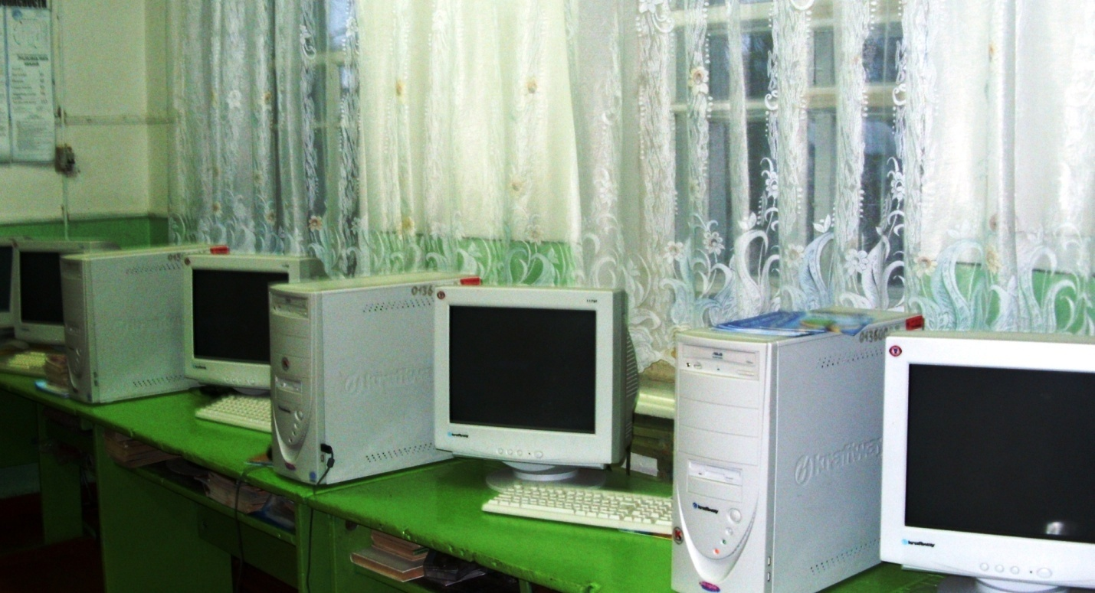
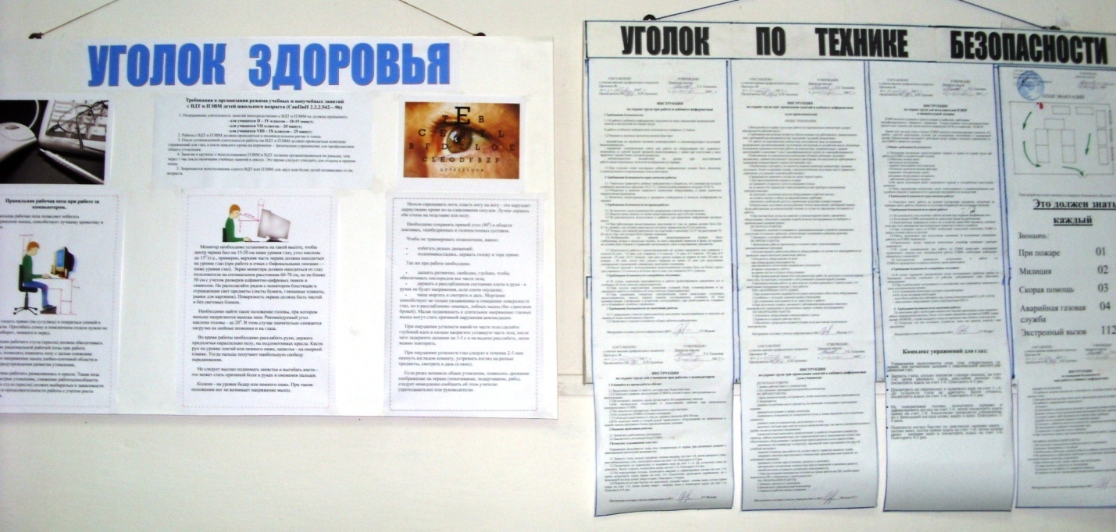
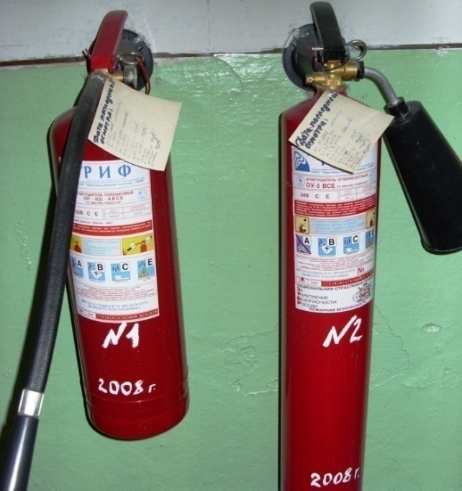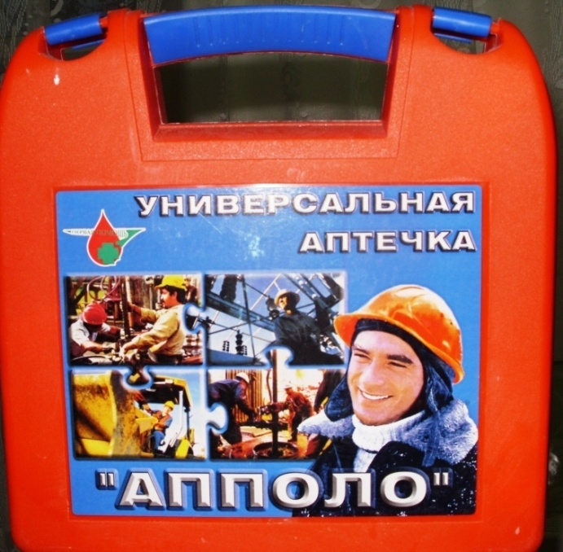
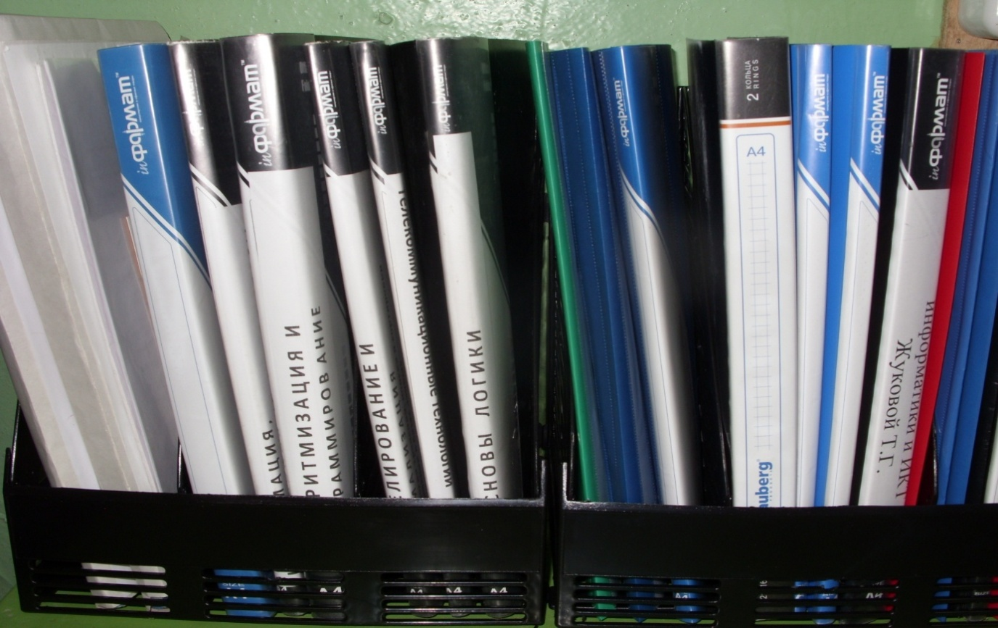
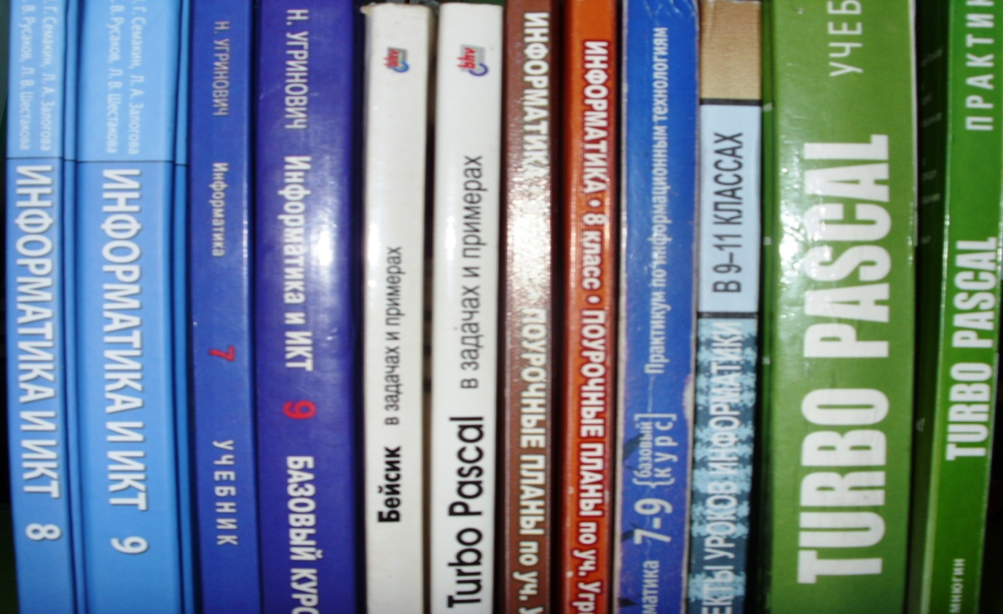
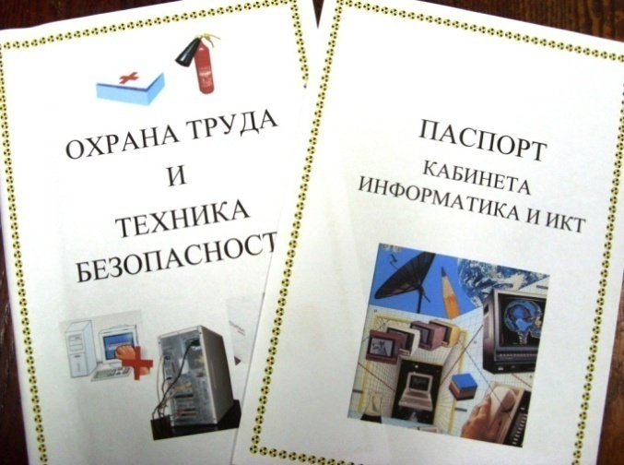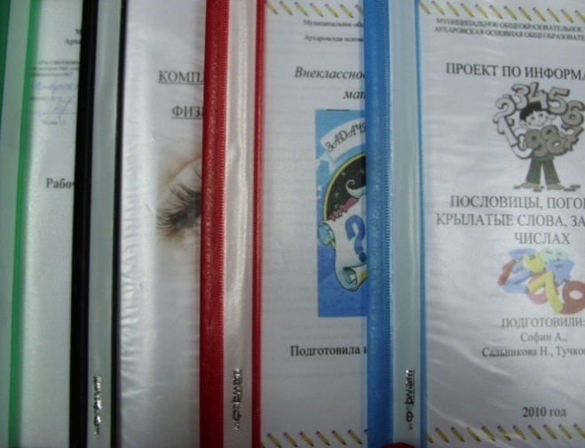
Инвентарная
ведомость на имеющееся оборудование

№п\п | Наименование | Год приобретения | Инвентарный номер | Техническое состояние
1 | Системный блок | 2002 | 1360003 | удовл.
2 | Монитор | 2002 | 1360004 | удовл.
3 | Системный блок учителя | 2004 | 1360005 | удовл.
4 | Монитор учителя | 2004 | 1360010 | удовл.
5 | Системный блок ученика | 2004 | 1360006 | удовл.
6 | Монитор ученика | 2004 | 1360011 | удовл.
7 | Системный блок ученика | 2004 | 1360007 | удовл.
8 | Монитор ученика | 2004 | 1360012 | удовл.
9 | Системный блок ученика | 2004 | 1360008 | удовл.
10 | Монитор ученика | 2004 | 1360013 | удовл.
11 | Системный блок ученика | 2004 | 1360009 | удовл.
12 | Монитор ученика | 2004 | 1360014 | удовл.
13 | Принтер  Canon LВР-810 | 2005 |  | удовл.

